**По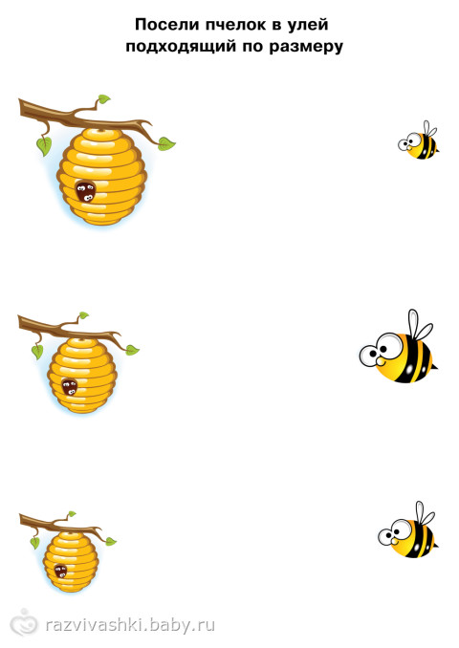кажи где большая пчелка, где маленькая, а где средняя.**